VESELĪGS DZĪVESVEIDS
Ikviens no mums vēlas būt vesels, un tieši mēs paši varam ietekmēt savu veselību un labsajūtu. Lai būtu vesels, ir jāievēro veselīgs dzīvesveids.
Veselīgs dzīvesveids ir pareiza izpratne par to, kā dzīvot, strādāt, ēst, atpūsties un satikties ar citiem cilvēkiem.
Pilnīgi vesels tu jutīsies tikai tad, ja tev būs:
- laba fiziskā veselība -ķermeņa temperatūra un labsajūta;
- laba garīgā veselība – prieks un pozitīvās emocijas;
- laba sociālā veselība – pozitīvas attieksmes ar ģimeni un draugiem.
Svarīgākie faktori, kas veido veselīgu dzīvesveidu, ir dienas režīms – pietiekams miega, sabalansēts darba un atpūtas laiks.

Galvenās dienas režīma sastāvdaļas ir:
Mācības – mācībām jābūt organizētam un starpbrīžos jābūt iespējai aktīvi atpūsties un iziet ārā uz svaigu gaisu.
Darbi mājās – mājas pienākumiem arī jābūt organizētiem un nedrīkst pārcenties.
Brīvais laiks, atpūta – katru dienu jāvelta laiku atpūtai un brīvam nodarbēm.
Miegs – miegā laikā atpūšas gan cilvēka smadzenes un nervu sistēma, gan viss ķermenis un muskuļu sistēma.
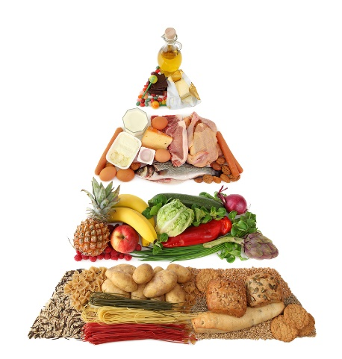
Ēdienreizes – veselīgs un regulārs uzturs palīdz organismam būt fiziski un garīgi spēcīgam. Ēšanas ieradumi – veselīgs un sabalansēts uzturs. Par veselīgu jeb pilnvērtīgu uzturu sauc pārtiku, kurā ir visas cilvēka organismam nepieciešamās uzturvielas:
Ogļhidrāti – maize, makaroni, kartupeļi - 40% dienā.
Šķiedrvielas – dārzeņi, augļi, minerālvielas, vitamīni – 35% dienā.
Olbaltumvielas – zivis, olas, biezpiens, gaļa – 20% dienā.
Tauki – rieksti, eļļas, čipsi, saldumi – 5% dienā.
Jo tuvāk piramīdas apakšai produkti atrodas, jo lielāku daļu no ikdienas uztura tie sastāda.
Personiskā higiēna- rūpes par savu veselību un tīrību (ādas, matu, zobu, roku, kāju, padušu, dzimumorgānu). Tīrība mūsu ķermenim ir nepieciešama ne tikai, lai labi izskatītos, bet arī lai organisms spētu sevi aizsargāt no infekcijas slimībām un kairinošām vielām.
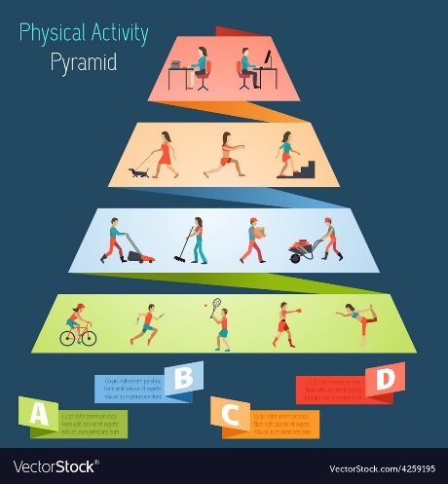
Fiziskās aktivitātes- pietiekams sporta aktivitāšu daudzums ikdienā. Fiziska aktivitāte ir jebkura kustība. Lai cilvēks būtu vesels, katru dienu fiziskās aktivitātēs ir jāpavada vismaz 30 minūtes.
Fiziskās aktivitātes ir nepieciešamas ne tikai, lai nākotnē izvairītos no palielināta svara vai sirds un asinsrites saslimšanām, bet arī tādēļ, ka fiziskās aktivitātes:
- nodrošina normālu bērnu un pusaudžu augšanu,
- uzlabo labsajūtu un mazina stresu,
- uzlabo kaulu veselību, muskuļu stiprumu un lokanību.
Atteikšanās no kaitīgiem ieradumiem – nesmēķēt, nelietot alkoholu un narkotikas, nelietot uzturā kaitīgu pārtiku (taukus).
Savstarpējās attiecības – labu attiecību uzturēšana ar ģimenes locekļiem un draugiem.

Avoti izmantotie:
- https://www.uzdevumi.lv/p/socialas-zinibas/7-klasei/mana-veseliba-13235/re-a7d0775b-5dad-4078-b8f5-7636580764f5
- https://www.vectorstock.com/royalty-free-vector/physical-activity-pyramid-infographics-vector-4259195

